Ej. 3

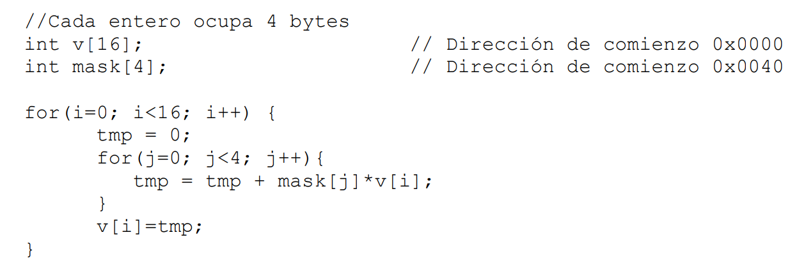
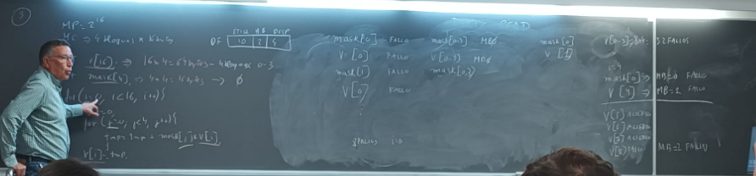
En las iteraciones de 0 <= i <= 3 da 8 fallos en cada una, un total de 32. Se debe a que se intenta acceder al mismo bloque entre v[] y mask[] (ya que j itera de 0 a 3 incluidos).
mask[0] y v[4] da 2 fallos (uno en cada uno)
v[8] da 1 fallo
v[12] da 1 fallo
32 + 2 + 1 + 1 = 36

b)
 |  | Conjunto | Bloque
mask[0] | Fallo | 0 | 0
v[0] | fallo | 0 | 1
v[4] | fallo | 1 | 0
v[8] | fallo | 0 | 1
v[12] | fallo | | | |

Ej 4
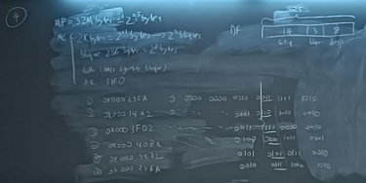
- Por emplazamiento directo
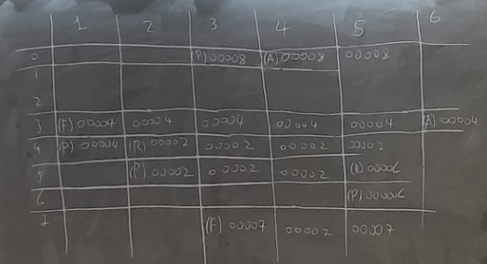
b ) Por emplazamiento en dos vías
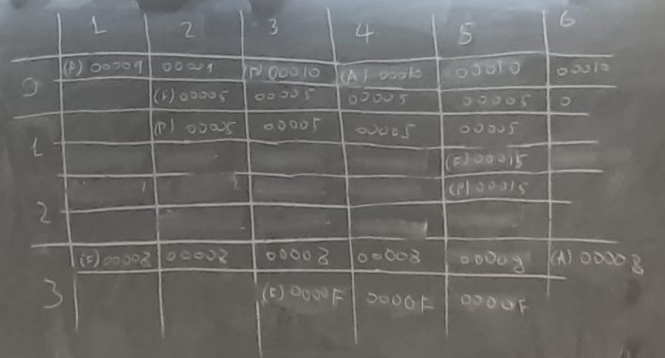

Ej 5
A[0-127] => Bloque 0
A[128-255] => Bloque 1
A[256-383] => Bloque 2
A[384-511] => Bloque 3
A[512 - 639] => Bloque 0
A[640-767] => Bloque 1
A[768-895] => Bloque 2
A[896-1023] => Bloque 3

A[0] Fallo => Bloque 0 B[1023] Fallo => Bloque 3
C[0] Fallo => Bloque 0 A[1] Fallo => Bloque 0
B[1022] Acierto C[1] Fallo Bloque 0
1024 fallos en A, 1024 fallos en C y 8 fallos en B: Total = 2056 fallos
- Struct A y C

LA TABLA SE REPITE (x2) | AC | B
2 fallos | 0 | 3
1 fallo (a y c) | 1 | 3
3 fallos (a, b y c) * 64 | 2 | 2
1 fallo | 3 | 2
2 fallos | 0 | 1
3 fallos (a, b y c) * 64 | 1 | 1
2 fallos | 2 | 0
1 fallo(izq) | 3 | 0
Total de fallos = 4 * (3 * 64) + 6 * 2 + 6 * 1
- Alargamos A un bloque : 8 x 128 + 16

A | B | C
0 | 0 | 1
1 | 3 | 2
2 | 2 | 3
3 | 1 | 0
0 | 0 | 1
1 | 3 | 2
2 | 2 | 3
3 | 1 | 0

Alargamos B 2 bloques

A | B | C
0 | 3 | 2
1 | 2 | 3
2 | 1 | 0
3 | 0 | 1
0 | 3 | 2
1 | 2 | 3
2 | 1 | 0
3 | 0 | 1

Ej 7

